Обучение день 1
- Время: вторая половина дня до закрытия смены (6 часов)

1. Что такое кофе как продукт:
- кофе = обжаренное семя кофейной ягоды
- вкус зависит от:
  - региона
  - обработки
  - обжарки
  - состава смеси
  - способа приготовления

2. Зерно (смесь), с которым мы работаем
- Состав смеси — пропорция арабики и робусты
- Страны происхождения – Бразилия и Уганда (на данный момент)
- Зачем знать состав:
  - влияет на вкус;
  - влияет на экстракцию;
  - влияет на поведение кофе в кофемашине (скорость пролива, крема, плотность).

3. Арабика и робуста

Коротко о арабике и робусте:
И арабика и робуста это 2 разных вида кофейнного дерева растущие в разных условиях, от того и отличия
арабика = аромат, сладость, кислотность
робуста = крепость, тело, горчинка
Подробнее – таблица ниже больше для самостоятельного изучение, будет проверяться в боте, а затем аттестация

Таблица арабика и робуста:
Характеристика | Арабика | Робуста
Вкус | Мягкий, сладкий, более ароматный | Грубее, ярче горечь
Кислотность | Выраженная, фруктовая | Низкая
Крепость | Мягче | Крепче
Кофеин | ~1–1.5% | ~2–3%
Тело напитка | Легче, более утончённое | Плотное, тяжёлое
Крема | Более тонкая и светлая | Густая, плотная, стойкая
Аромат | Богатый, сложный, цветочно-фруктовый | Простее, землистый, ореховый
Поведение в эспрессо | Менее стабильная | Очень стабильная экстракция
Цена | Дороже | Дешевле
Использование в смесях | Отвечает за вкус и аромат | Отвечает за крепость, крема и стабильность

Почему смесь, а не 100% арабика?
- стабильность экстракции выше (есть робуста);
- смесь дает баланс сладости, плотности и ароматики;
- лучше подходит для молочных напитков (робуста дает тело и крепость);

4. Как работает эспрессо: экстракция, ристретто, эспрессо, лунго

1. Состав кофейного зерна
Кофейное зерно состоит из растворимых веществ:
- кислоты
- сахара
- горькие вещества ( в т.ч. кофеин)
- масла
- ароматические соединения
- И эти вещества выходят в определённом порядке при контакте с горячей водой.
  - Процесс пролива воды через кофе, называется эстракция

2. Почему вещества выходят в определённом порядке?
Это природная химия:
1️⃣ Кислоты — самые маленькие и быстрорастворимые
→ поэтому выходят первыми.
2️⃣ Сахара — средние по размеру
→ растворяются чуть дольше → узкое «окно сладости».
3️⃣ Горькие соединения — самые устойчивые и медленнорастворимые
→ выходят ближе к концу пролива.

3. ристретто, эспрессо и лунго
Название напитка определяется не конкретным числом, а диапазоном
- ристретто — короткая экстракция
- эспрессо — баланс (оптимальное сочетание кислот/сахаров/горечи)
- лунго — удлинённая экстракция
Почему так?
Потому что каждый напиток — это точка на линии экстракции
Диапазон: | 15-32 г | 33-40 г | 41-60 г
В нашей кофейне: | 25 (фикс) | X2 от сух.масс | 55г (фикс)
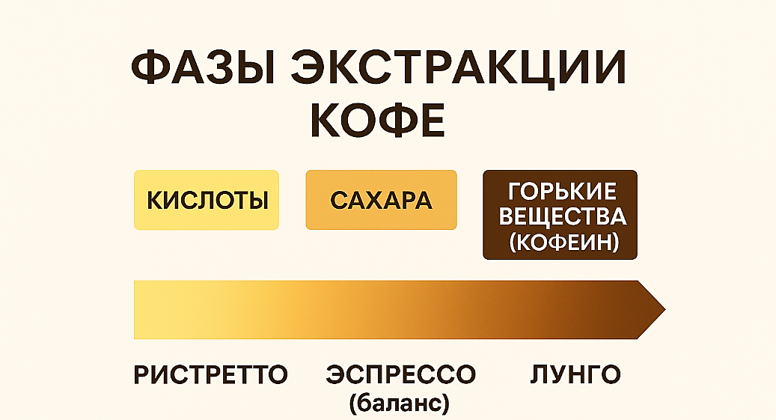
Линия эстракции

Таблица: ристретто, эспрессо и лунго
Напиток | Диапазон (для понимания) | Стандарт нашей кофейни | Комментарий | Вкус
Ристретто | 15–32 г | 25 г (фиксировано) | Фиксированный выход, чтобы не путаться и держать стабильный вкус. | Плотный, сладкий, концентрированный. Минимум горечи, выраженное тело.
Эспрессо | 33–40 г | Коэффициент ×2 от сухой массы | Пример: 18 г → 36 г, 19 г → 38 г,.. | Сбалансированный вкус: кислотность + сладость + лёгкая горчинка.
Лунго | 41–60 г | 55 г (фиксировано) | Один чёткий стандарт, чтобы не путаться в диапазонах. | Более водянистый, менее сладкий. Горчинка сильнее из-за удлинённой экстракции.

5. Механический порядок приготовления эспрессо
Теперь приступаем к визуальной демонстрации:
1. Взять холдер и вытереть его насухо
Главная цель — убрать ВЛАГУ, и не много прочистить если грязно, но при этом начищать холдер не нужно, просто поверхностно убрать, занимает это секунды времени (не нужно «полчаса» чистить, это делается быстро).
Влага разрушает таблетку → появляются каналы → экстракция нарушается.

2. Оттарить холдер
«Оттарить холдер» — это поставить пустой холдер с корзинкой на весы
и нажать “TARE”, чтобы весы обнулились.
После этого можно молоть кофе строго под заданную сухую массу (пояснить какая сейчас заданная сух. масса).

3. Смолоть сухую массу
4. Поставить холдер на весы и сверяем с заданной массой (нормы):
ВАЖНО! (пока не будет нормы не подбиваем – некоторые стажёры это делают)
- если сухой массы недостаточно, добавляем
- если сухой массы больше чем нужно, убираем до нормы
- также объясняем, что весы дают погрешность в 1 мг
- если сухая масса в норме переходим к следующему шагу

5. Подбить (выравнивание)
Как объяснить стажёру:
«Смотри на холдер.
Там, где есть горка — туда и бьём.
Удары лёгкие, короткие.
Наша цель — выровнять, а не спрессовать.»

6. Темперовка
— строго вертикально
— давление от локтя
— поверхность ровная и плотная

7. Пролить группу +-2сек чтобы пролить «частицы кофе»

8. Взять весы и поставить на них мини питчер (слоник) /стакан. Оттарить.

9. Вставить холдер, запустить таймер и пролив
— вставляем плотно
— запускаем пролив практически одновременно с таймером, без задержки (чтобы масса не прилипла и не перегрелась)

10. Оценить время и массу
— ориентируемся на стандарты кофейни
— ристретто 25 г фикс
— эспрессо ×2 от сухой массы
— лунго 55 г фикс

11. Если готовим клиенту, сначала используем эспрессо, готовим напиток, а затем п. 11
12. Промыть группу и выбросить таблетку из холдера
— выбросить таблетку из холдера
— смыть кофейные масла и частицы
— вставить холдер обратно

13. Если пролив был не идеален подстроить помол

6. 3 главные переменные:

Введение:
Ранее мы разобрали:
- сухую массу (дозу)
- финальный выход напитка (коэффициент × доза)
Теперь добавляем третью переменную —
⏱ время пролива
Это не просто цифра на таймере,
это показатель того, как проходит экстракция внутри таблетки.
Эти три переменные работают вместе:
- Доза (сухая масса) — сколько кофе в корзине
- Время пролива — как быстро вода проходит
- Выход (финальная масса) — результат экстракции в чашке
Правильное сочетание этих трёх параметров =
стабильный, сбалансированный по вкусу напиток.

1) Сухая масса (доза)
Сколько кофе загружено в корзину.
Наш стандарт: 18–20 г.(на каждой точке есть точное число)
Влияет на:
- скорость пролива
- плотность/насыщенность вкуса

2) Время пролива
Сколько секунд идёт экстракция до достижения нужного выхода.
Наш стандарт: 21–22 секунды. (диапазон 20-25сек, но мы стремимся к стандарту)
Быстро → недоэкстракция (кисло).
Долго → переэкстракция (горько).

3) Финальная масса (выход)
Вес готового напитка в чашке.
Мы работаем по формуле:
выход = доза × 2
Примеры:
18 г → 36 г
19 г → 38 г
20 г → 40 г
Учитывать: после выключения пролива добавляется ещё 2–3 г.

Таблица: Три переменные эспрессо
Переменная | Что это | Наш стандарт | Что влияет
Сухая масса (доза) | Количество кофе в корзине | 18–20 г | Скорость пролива, насыщенность
Время пролива | Длительность экстракции | 21–22 сек | Вкус (кислота/баланс/горечь)
Финальная масса (выход) | Вес готового напитка | Доза × 2 | Итоговый баланс вкуса

7. Настройка помола:

Введение:
Настройка помола — это управление скоростью пролива через изменение размера частиц кофе.
КРУПНЫЙ ПОМОЛ = большие частицы = большие промежутки → вода идёт БЫСТРО
→ короткое время пролива
→ недоэкстракция
→ кислый вкус
МЕЛКИЙ ПОМОЛ = маленькие частицы = маленькие промежутки → вода идёт МЕДЛЕННО
→ долгое время пролива
→ переэкстракция
→ горький вкус
Можно предложить ассоциацию:
«Крупный помол — вода пролетает как через камушки.
Мелкий помол — вода продавливается как через плотный песок.»

Когда нужно менять помол
Ситуация | Что делаем
Время < 21 сек | Мельче помол
Время > 22 сек | Крупнее помол
Вкус кислый | Мельче
Вкус горький | Крупнее

Как работает корректировка
Помол регулируем:
- небольшими шагами.
Grosse – увеличиваем
Fine - уменьшаем

Почему помол меняется сам по себе
- нагрев кофемолки
- изменение влажности
- постепенное выветривание (дегазация) зерна (поэтому с новой пачки может чуть меняться)
- температура в помещении
- свежеобжаренный кофе стабилизируется

Также нужно объяснить стажёру:
«Меняешь помол → обязательно смоли немного кофе в мусор.
Иначе в корзину попадёт старый помол, и время будет неправильным.»

9. Темперовка

Положение темпера
- Важно! Темпер должен быть сухим!
- Темпер строго вертикален относительно корзинки.
- Рука расслаблена.
- Давление идёт от локтя, а не от кисти.
- Локоть остаётся примерно над центром корзины.

Почему важна вертикальность
- Ровная поверхность → равномерная экстракция.
- Отсутствие перекоса → нет каналов.
- Если таблетка наклонена, вода найдёт “слабую сторону” и пойдёт туда.

Как проявляется неравномерная темперовка:
Если во время пролива кофе сначала течёт с одного носика, а затем с другого —
это значит, что таблетка была утрамбована неровно → создался канал.
Темперовка должна дать:
✔ ровную поверхность
✔ одинаковую плотность по всей площади таблетки

После первого уверенного нажатия кофе больше НЕ уплотняется.
Почему?
- Кофе — это не пластилин.
- После того, как частицы заняли своё место и плотно соприкасаются,
дальнейшее давление не меняет плотность таблетки.
- Ты лишь давишь на металл темпера → но таблетка остаётся такой же.

Как объяснять стажёру
«Темпер — как крышка от банки.
Ты нажал один раз уверенно — и всё.
Дальше сильнее давить смысла нет: кофе плотнее уже не станет.

10. другое:

Почему нельзя оставлять холдер с сухим кофе в группе?
- зерно горит, пересушивается — подгорание дает горечь.
- группа перегревает таблетку → получается пережог.
- холдер забивается остатками масла → ухудшается вкус и санитария.

Почему важно, чтобы холдер стоял всегда в группе?
Холдер сделан из металла → металл очень сильно и быстро оттягивает тепло.
2) Если холдер холодный и ты вставляешь его в группу перед приготовлением
→ он крадёт часть температуры у кофемашины
→ таблетка нагревается неравномерно
→ экстракция нарушается
→ вкус становится плоским, кислым или недоваренным
3) Поэтому профессиональный стандарт:
✔ Холдер ВСЕГДА должен находиться в группе, когда не используется
(пустой, без кофе)

Почему в конце дня в кофемолке должно оставаться как можно меньше зёрен
Это делается по трём причинам:
✔ 1) Чтобы кофе не выдыхался за ночь
Кофемолка — это НЕ герметичная ёмкость.
Кислород свободно попадает внутрь → зёрна теряют:
- аромат,
- сладость,
- кислотность,
- крема.
На следующее утро такой кофе будет хуже по вкусу.

Зачем нужен клапан на пачке кофе
На пачке есть односторонний газовый клапан.
Он выполняет две функции:
✔ Функция 1 — вывод углекислого газа (CO₂)
После обжарки зерно активно выделяет CO₂.
Если газ не выходит → пакет раздувается → пачка лопается.
Клапан позволяет газу выходить, но НЕ пускает воздух обратно.
✔ Функция 2 — защита от кислорода
Кислород — главный враг кофе, он разрушает:
- ароматические масла,
- кислотность,
- сладость,
- свежесть.
Клапан предотвращает попадание воздуха внутрь пачки.
📌 Итог:
Клапан нужен, чтобы кофе не окислялся и не портился.
✔ После открытия пачки:
- закрываем её клипсой,
- выпускаем лишний воздух,

11. Хранение и маркировка продуктов:

1. Зачем нужна маркировка датером
Бариста обязан маркировать продукты, чтобы:
- следить за сроками годности;
- не использовать просрочку;
- соблюдать санитарные нормы;
- обеспечивать безопасность гостей;
- избегать штрафов.
Маркировка ≠ формальность.
Это часть работы, как эспрессо или взбивание молока.

2. Примеры, что маркируются:
✔ Сливки
✔ Арахисовая паста при открытии
✔ Топпинги и сиропы, если обязаны по нормам
✔ Соусы
✔ Какао / хот шоколад (если в пакете)
✔ Фрукты
✔ Любые заготовки и т.д.

3. Как правильно ставить маркировку
- Молоко маркируем в конце дня
- На кондитерские изделия ставим 2 маркировки. 1 – срок начала 2 - конечный срок

4. Основные сроки
- Молоко 3 суток
- Сливки 3 суток
- Кокосовое молоко 3 суток

5. Каждый бариста обязан:
- проверять даты в начале смены
- выкинуть просроченное
- переобновлять маркировку при смене тары
- не смешивать старое и новое

